上海营业执照网上申请流程视频

上海营业执照网上申请流程详解视频教程，轻松掌握办理技巧！

本文将为您详细解析上海营业执照网上申请流程，并提供视频教程，让您轻松掌握办理技巧。跟随本文，详细了解办理所需资料、操作步骤，让您的创业之路更加顺畅。

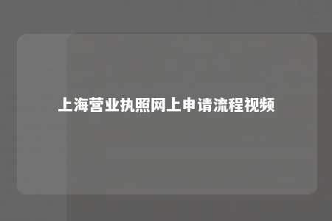

随着互联网的快速发展，越来越多的创业者选择通过网络平台办理营业执照。今天，我们就来详细了解一下上海营业执照网上申请流程，并为您奉上实用视频教程。

一、办理所需资料

1. 法定代表人、股东的身份证明复印件；
2. 公司章程；
3. 经营场所证明材料；
4. 注册资本证明材料；
5. 其他相关证明材料。

二、网上申请流程

1. 登录上海市工商行政管理局官方网站；
2. 点击“网上办事”进入网上服务平台；
3. 选择“企业注册登记”模块；
4. 注册并登录网上服务平台；
5. 选择“设立登记”业务；
6. 按照系统提示填写相关信息；
7. 上传办理所需资料；
8. 提交申请并等待审核。

三、视频教程

为方便大家更好地了解上海营业执照网上申请流程，我们特别制作了以下视频教程，让您轻松掌握办理技巧：

[视频教程链接]

通过本文及视频教程，相信您已经对上海营业执照网上申请流程有了深入了解。只要按照以上步骤操作，您就能轻松办理营业执照，开启创业之路。祝您事业蒸蒸日上，财源广进！

文章地址：<https://www.yyzq.team/post/413453.html>